**КОНСПЕКТ УРОКА**

**ПО МАТЕМАТИКЕ**

**Длина окружности. Площадь круга**

**Тема: Длина окружности. Площадь круга**

**Цель:** повторить понятие «окружность»; познакомить с числом π ; вывести формулу длины окружности и площади круга; способствовать применению формул при решении задач;

***Планируемые результаты:***

***Предметные:***

- овладение навыками вычислений длины окружности и площади круга с помощью формул;

- применение формул при решении задач.

***Метапредметные:***

Коммуникативные: формировать коммуникативные действия, направленные на структурирование информации по данной теме.

Регулятивные: определять новый уровень отношений к самому себе как субъекту деятельности.

Познавательные: произвольно и осознанно владеть общим приемом решения задач.

***Личностные:***

Формирование познавательного интереса к изучению нового, способам обобщения и систематизации знаний.

**Тип урока:** урок открытия новых знаний.

**Вид урока:** практикум.

**Оборудование:** учебник, рабочая тетрадь, раздаточный материал, средства ИКТ.

**Ход урока**

**1. Организационный момент.**

Добрый день, рада всех приветствовать.

**2. Мотивация учебной деятельности. Целеполагание.**

Посмотрите на столы - какие фигуры вы видите? Чем они отличаются?

Как вы думаете, какова тема нашего урока?

Название нашей темы урока состоит из двух слов.

Первое слово вы узнаете, ответив на вопрос:

Что можно измерить у отрезка?

Какие меры длины мы знаем?  
Второе слово темы вы узнаете, отгадав загадку:

У круга есть одна подруга,  
Знакома всем ее наружность!  
Она идет по краю круга  
И называется -

-Так какая тема сегодняшнего урока? (дети отвечают)

- Правильно «Длина окружности. Площадь круга».

Откройте тетради, запишите сегодняшнее число и тему урока: «Длина окружности. Площадь круга».

- А теперь давайте сформулируем цели урока. *(Учащиеся самостоятельно формулируют цели урока и высказывают свои мнения, где им пригодятся полученные на сегодняшнем уроке знания при решении жизненных ситуаций).*

**3. Актуализация знаний.**

- Давайте вспомним, что мы уже знаем про окружность.

1. Какая фигура называется окружностью? Как называется точка О?

2. Что такое радиус? Как обозначается радиус?

3. Дайте определение диаметра. Как обозначается?

4. Как связаны радиус и диаметр окружности?

5. При помощи какого знака действия можно найти площадь какой-либо геометрической фигуры?

6. В каких единицах измеряется площадь?

**4. Изучение нового материала.**

**а) Создание проблемной ситуации.**

Сейчас мы с вами попробуем разработать алгоритм нахождения длины окружности.  
- Вспомните единицы измерения длины.  
- С помощью какого инструмента можно измерить длину, например длину отрезка?  
- А можно ли измерить линейкой длину окружности?

- Давайте подумаем, как можно измерить длину окружности? *(дети отвечают).*

**б) Практическая работа.**

- Давайте выполним с вами практическую работу. Работать вы будете в парах.

Начертите таблицу, которую вам необходимо заполнить (образец на слайде).

На партах находятся различные предметы круглой формы, вы берете модель, прикладываете сантиметр и измеряете длину окружности. Затем вносите результат в таблицу, в столбик «длина окружности», затем линейкой измеряете диаметр и вносите значение в таблицу. А в последнюю графу занесем результат деления длины окружности на длину диаметра, округленный до тысячных.

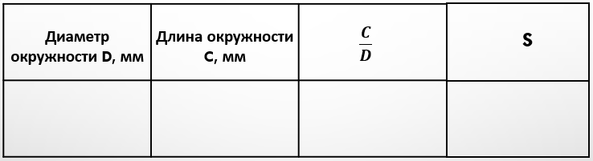

**в) Проверка работы.**

- Что у вас получилось?

Данные каждой пары учеников запишем на доске, обратим внимание на то, что получившиеся значения очень близки, и найдем среднее арифметическое.  
**г) Формулирование вывода.**

- Число, которое мы получили, обозначается π.  
**π ≈ 3,1415926…**

**д) Историческая справка**

Число π - бесконечная десятичная дробь. Обозначение числа происходит от первой буквы греческого слова периферия, что означает "окружность". Общепринятым это обозначение стало после издания одной из работ Эйлера в 1737 году.

Число Пи известно уже почти 4000 лет — впервые его стали использовать древние вавилоняне. До нас дошли древние таблички примерно 1900-1680-х годов до н.э., на которых написано, что Пи равно 3,125. Древние египтяне тоже делали подобные открытия, о чем свидетельствует папирус Ринда 1650 года до н. э. В этом документе египтяне рассчитали площадь круга по формуле, которая также присваивает числу Пи приблизительное значение 3,1605.  
В 3 веке до н.э. Архимед без измерений, одними рассуждениями вычислил точное значение числа π = 22/7 – тогда это число назвали архимедовым.

В настоящее время известно более 31 триллиона знаков после запятой.

Однако для точности вычислений используют не более 15 знаков.

Как запомнить?

**Чтобы нам не ошибаться,**

**Надо правильно прочесть:**

**Три, четырнадцать, пятнадцать,**

**Девяносто два и шесть.**

**Ну а дальше надо знать,**

**Если мы вас спросим:**

**Это будет 5,3,5,8,9,8…**

**е) Вывод формул нахождения длины окружности**

- Вернемся к нашей проблеме нахождения длины окружности. А сможете ли мы с помощью сантиметра найти длину любой окружности. Конечно же, нет.

- Кто поможет собрать формулу нахождения длины окружности*? (на экране «буквы» и цифры в хаотичном порядке, учащиеся собирают формулу).*

|  |
| --- |
| C = π×d |

- Молодцы, ребята, давайте еще подумаем на второй формулой. Можно ли значение диаметра представить как-то иначе? Кто соберет новую формулу?

|  |
| --- |
| С = 2×π×R |

**ж) Осталось узнать формулу площади круга.**

На столе у вас лежат круги. Разрежьте их по линиям на секторы. Попробуем сложить их так, как показано на рисунке. Получился прямоугольник, одна сторона которого чуть меньше радиуса, в вторая – примерно половина длины окружности.

Площадь прямоугольника равна произведению его сторон. Тогда примерно получим

|  |
| --- |
| S = π×R2 |

Если окружность разбить на совсем маленькие (узкие) сектора, то эта формула будет точной.

- Запишите формулы в тетрадь.

1. **Первичное закрепление знаний.**

Сейчас вы получите карточки с вопросами: прочтите их, поднимите руку те, кто готов ответить на один из вопросов (*учащиеся отвечают на вопросы*).

**Пример 1**

Дана окружность с радиусом 2 сантиметра. Чему равна ее длина?

Решение:









*Ответ:* 12,56 см.

Как видите, тут мы использовали знак приблизительного равенства.

**Пример 2**

Диаметр окружности равен 3 см, чему равна длина этой окружности?

Решение:





*Ответ:* 9,42 см.

Можно было записать ответ в виде: С = 3π.

В этом случае мы можем поставить знак равенства, ведь значение абсолютно точное. Другой вопрос, что для практических целей оно не совсем удобно. Но так как математика – точная наука, то точным ответом будет 3π см2.

**Пример 3**

Найдите площадь круга, если его радиус равен 1 см.

*Решение:*



Можно записать ответ в виде  либо же подставить число π и получить приблизительное значение.

*Ответ:* .

**Пример 4**

Найдите площадь круга, если диаметр круга равен 4 см.

*Решение:*

, 



Или же можем записать этот ответ точно, через π.



*Ответ:* .

5. Окружность арены во всех цирках мира имеет длину 40,8 м. Найдите диаметр и площадь арены.

6. Останкинская телебашня в Москве опирается на площадку, имеющую форму кольца. Диаметр наружной окружности – 63 м, а внутренней – 14 м. Вычислить площадь фундамента башни.

1. **Подведение итогов, рефлексия, оценивание.**

# *Учащиеся отвечают на вопросы:*

- Что я нового узнал? Что было трудным? Что осталось не понятым?

1. **Домашнее задание:**

Придумайте, составьте и решите «жизненную» задачу по теме «Длина окружности. Площадь круга». По желанию, сделайте красочный рисунок к задаче. *(Где вы видите окружность каждый день? Крышка от кастрюли, обруч на физ-ре, колесо велосипеда и т.д.)*

Приложение 1. Презентация

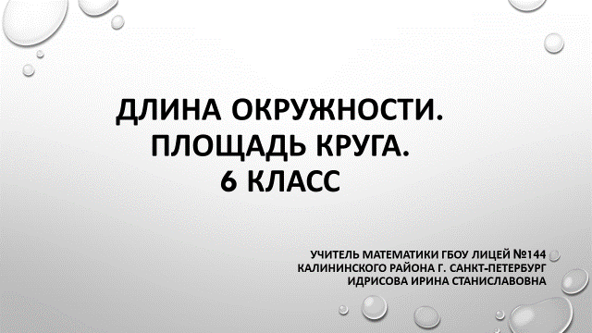

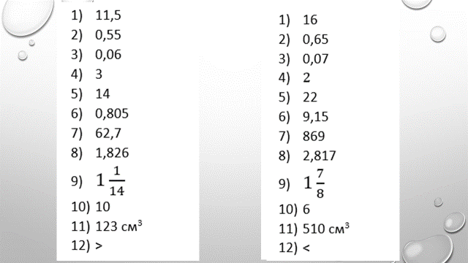

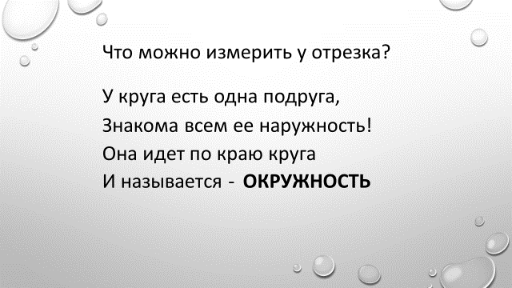

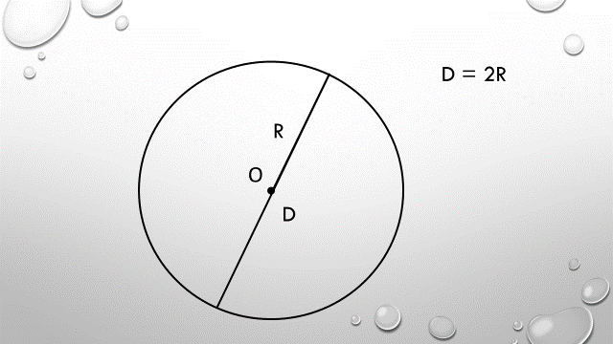

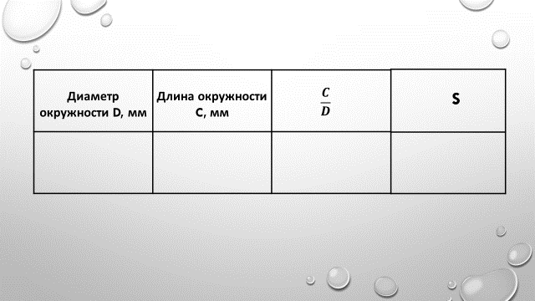

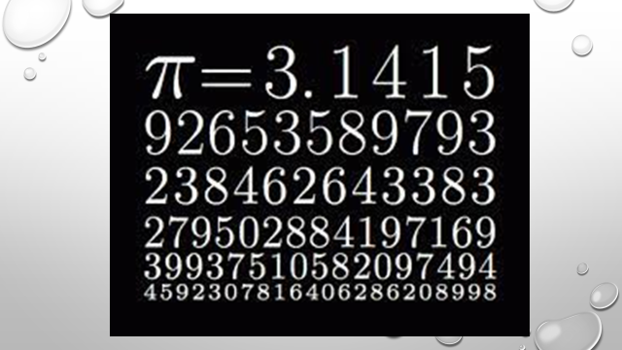

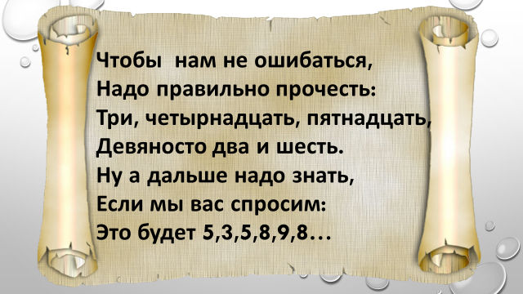

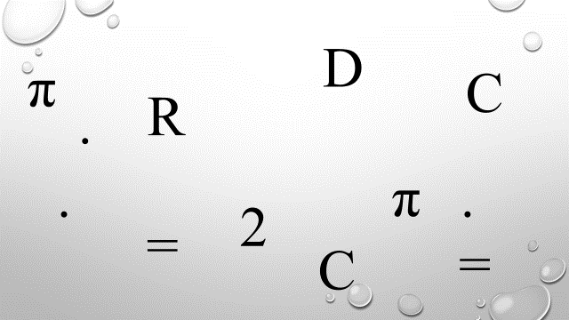

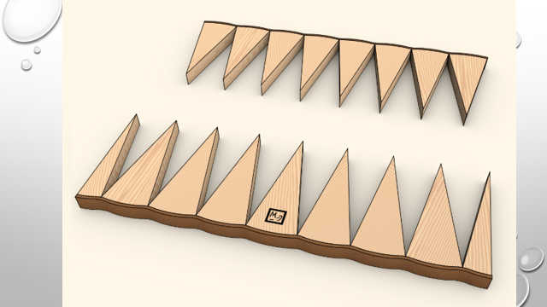

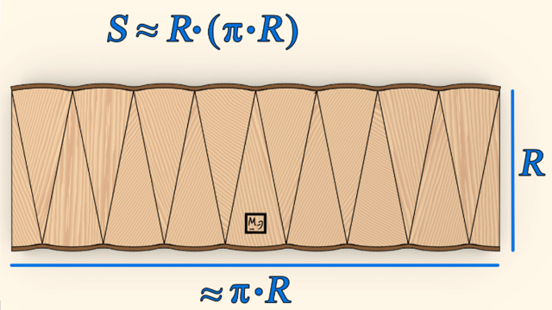

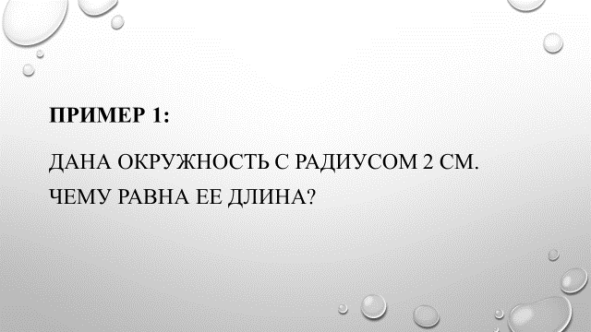

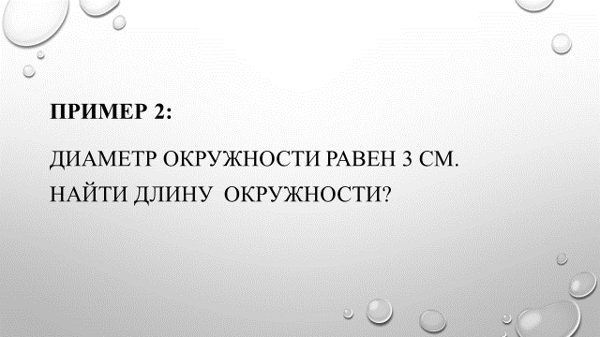

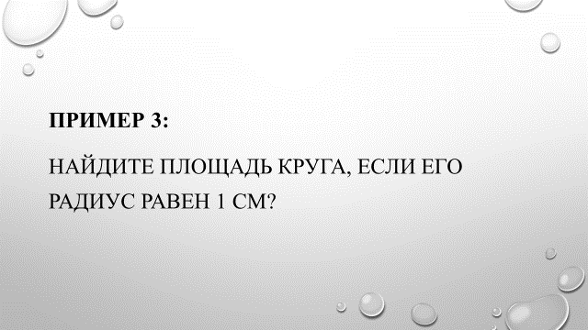

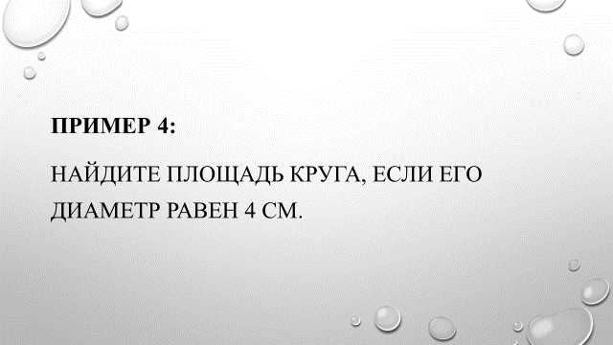

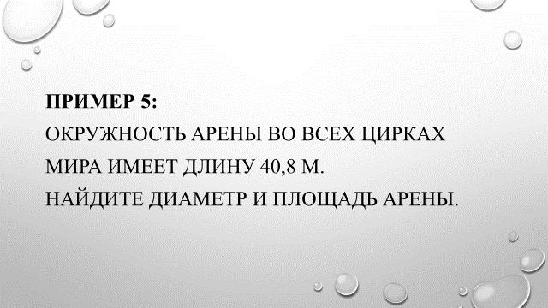

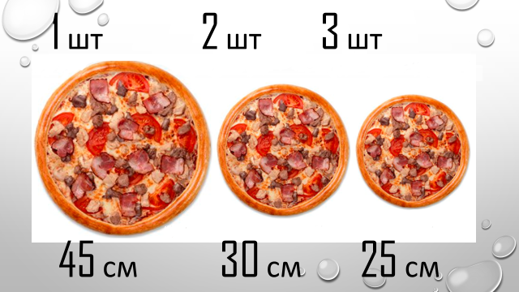

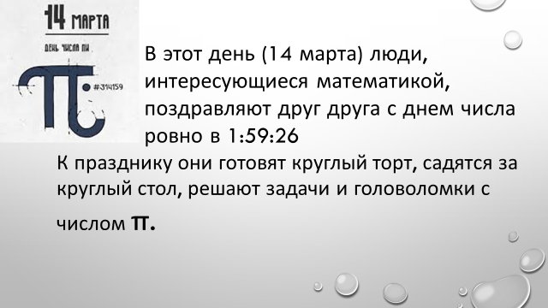

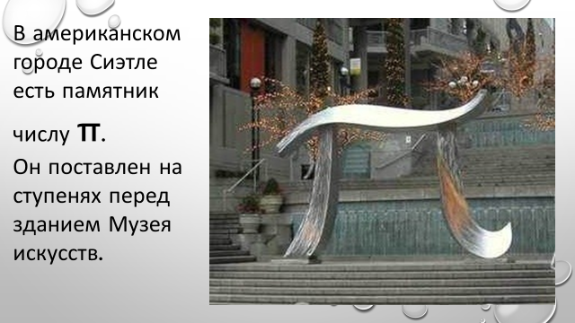

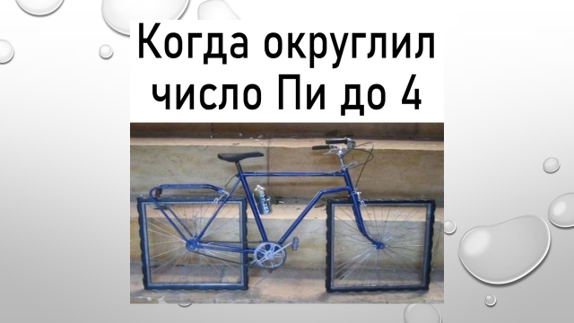

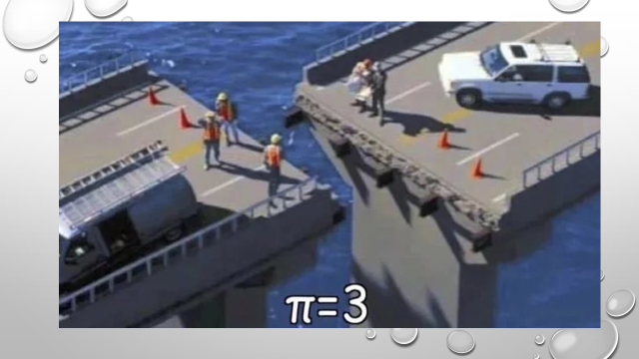

Приложение 2. Раздаточный материал

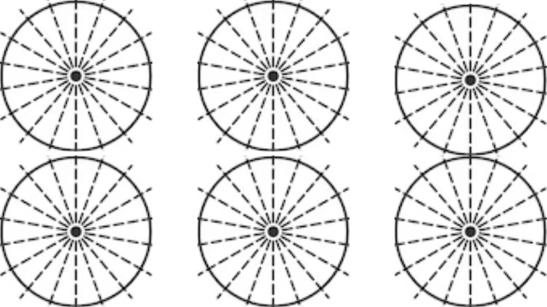

Приложение 3. Карточки-задачи

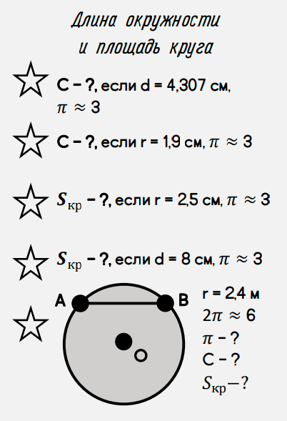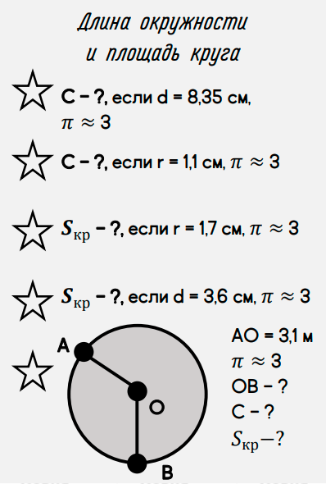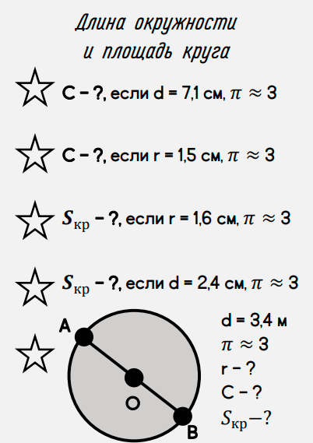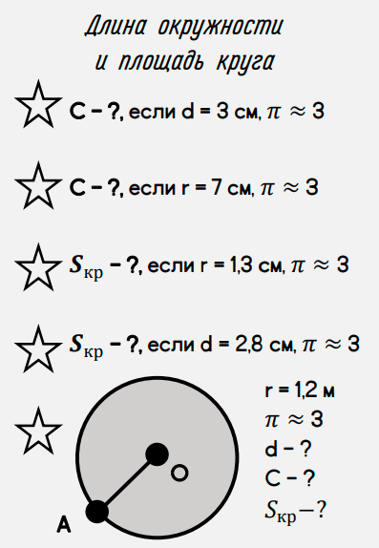

- Что такое окружность? - Что такое диаметр окружности?

- Что такое радиус? - Каков смысл числа π?

-Как вычислить длину окружности? - Чему равно число π?

- Как связаны радиус и диаметр? - Как найти площадь круга?